С 18 по 22 июня в нашем детском саду прошла «Сказочная неделя». Основная ее цель заключалась в приобщении детей к сказкам, ведь именно через сказку малыши получают свои первые представления о добре и зле, дружбе и предательстве, отваге и трусости. Именно сказки в доступной форме объясняют ребенку, что такое хорошо и плохо.

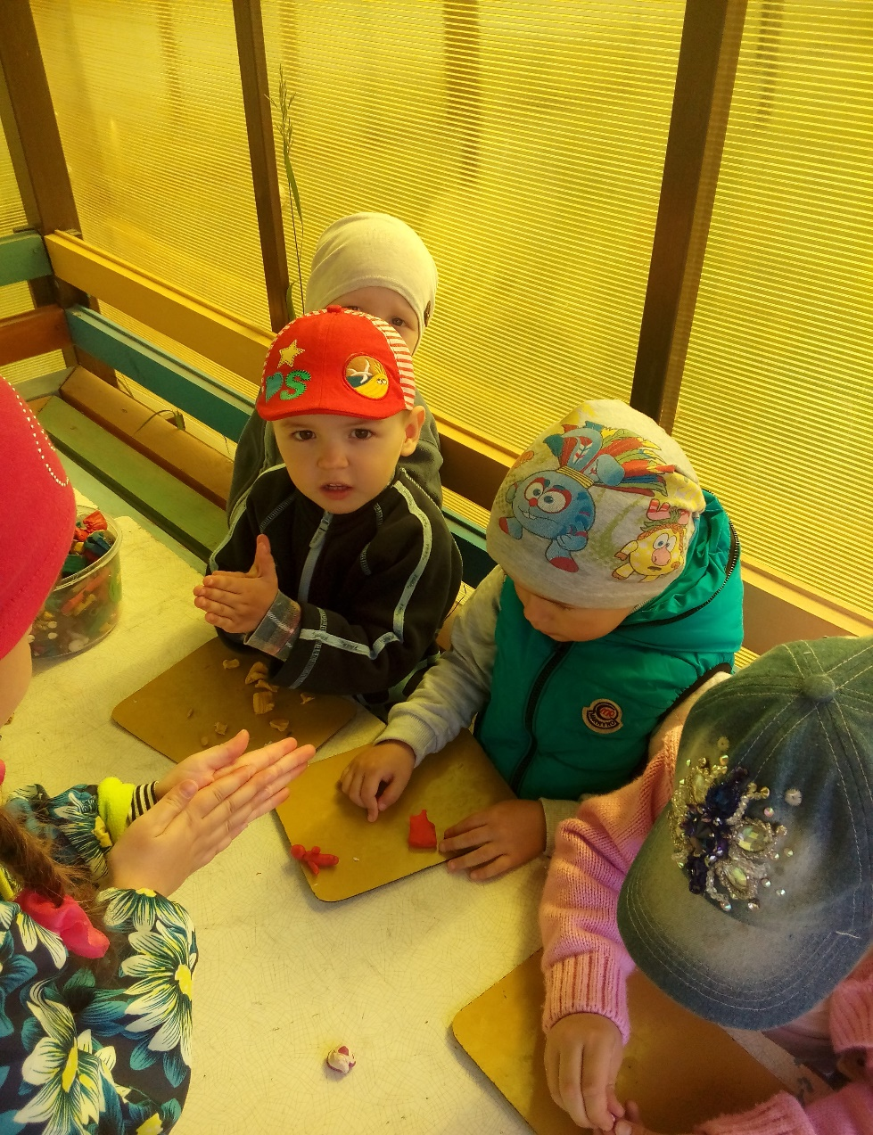 Д​ети любят не только «читать» сказки, но и «показывать» их, сочинять и рисовать. Поэтому неделя сказок в нашем детском саду прошла очень насыщено и интересно. Ребята с большим удовольствием пели, играли, перевоплощались в того или иного персонажа сказок, переживая происходящие в них события, борясь со злом и всегда проявляя готовность прийти на помощь слабому. На протяжении всей недели с детьми проводились тематические беседы «Мои любимые сказки», «Сказочные герои, которые мне нравятся», мы рисовали героев, проводили игры-драматизации по коротким художественным произведениям, был организован просмотр мультфильмов. Дети с удовольствием играли в подвижные и сюжетно-ролевые игры по сказкам, используя театральных кукол, маски и другой реквизит.

